Annonce publique
Vente d’un bien immobilier « le terrain du Martineau »
cadastré LIMAL Division 4, Section C, n°296G/Pie

Vente avec publicité

Vendeur
Ville de Wavre
Table des matières

I. Contexte de la vente et description du bien 3
1.1. Contexte de la vente 3
1.2. Description du bien 4
II. Procédure d’attribution 6
2.1. Critères d’admission 6
2.2. Critères de priorité 7
III. Procédure d’offre 8
3.1. Forme et contenu des offres 8
3.2. Dépôt des offres 9
3.3. Délai de validité 10
IV. Procédure de vente 10
4.1. Choix de l’offre 10
4.2. Promesse d’achat et paiement d’un acompte 11
4.3. Conclusion de la vente et paiement du prix 11
4.4. Conditions générales et particulières de la vente 12
4.5. Loi relative à la prévention du blanchiment des capitaux et du financement du terrorisme et à la limitation de l’utilisation des espèces du 18 septembre 2017 (M.B. du 06 octobre 2017) 14

Contexte de la vente et description du bien

Contexte de la vente

La parcelle sur laquelle porte la vente (ci-après, « le terrain du Martineau ») est actuellement partiellement bâtie en ce qu’il y est érigé un bâtiment - l’ancienne buvette du club de football - dans un état de vétusté avancée qu’il convient de détruire. Un marché public de travaux de démolition a été initié par la Ville de Wavre. La démolition effective est programmée au cours du deuxième semestre de 2025 et a débuté.
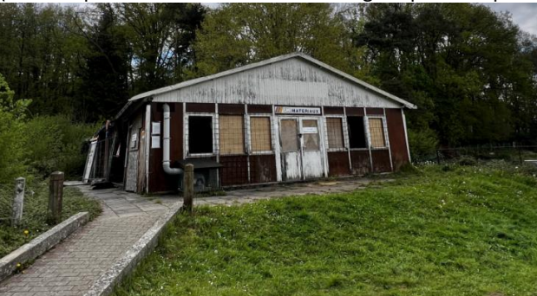
Depuis la fin des activités sportives, le site a été régulièrement squatté et occupé par les gens du voyage.
La Ville de Wavre souhaite procéder à la vente de ce terrain afin que celui-ci soit remis en état en vue de revitaliser et redynamiser la zone vu sa destination au plan de secteur.
La Ville de Wavre a décidé d’appliquer des critères de vente relativement précis afin de s’assurer que le terrain reviendra à l’offre la plus compatible avec l’intérêt général.
Compte-tenu du vieillissement de sa population, la Ville de Wavre souhaite que le terrain soit utilisé afin d’y développer des infrastructures visant à l’accueil des personnes âgées. Il s’agit d’une activité compatible avec la destination de la zone de services publics et d’équipements communautaires et qui répond à un besoin d’intérêt général. En outre, étant entendu que la parcelle sur laquelle porte la vente est entourée de zones d’habitats, il convient d’avoir égard au bon aménagement des lieux et la préservation des espaces verts. En l’espèce, les établissements d’accueil des personnes âgées génèrent moins de nuisances (sonores, en termes de mobilité) que d’autres équipements communautaires (tel que les infrastructures sportives, les établissements de loisirs ou encore les écoles). De plus, il y a un réel intérêt à ce que ce type d’établissement se situe à proximité de zones résidentielles afin de favoriser la mobilité douce et le déplacement des usagers faibles.

Description du bien
Le terrain du Martineau, d’une superficie au sol de 1 ha 02 a 77 ca, correspond à la parcelle reprise ci-dessous en liseré mauve (lot 1) et cadastrée WAVRE Division 4 (Limal), Section C, n°296G/Pie :
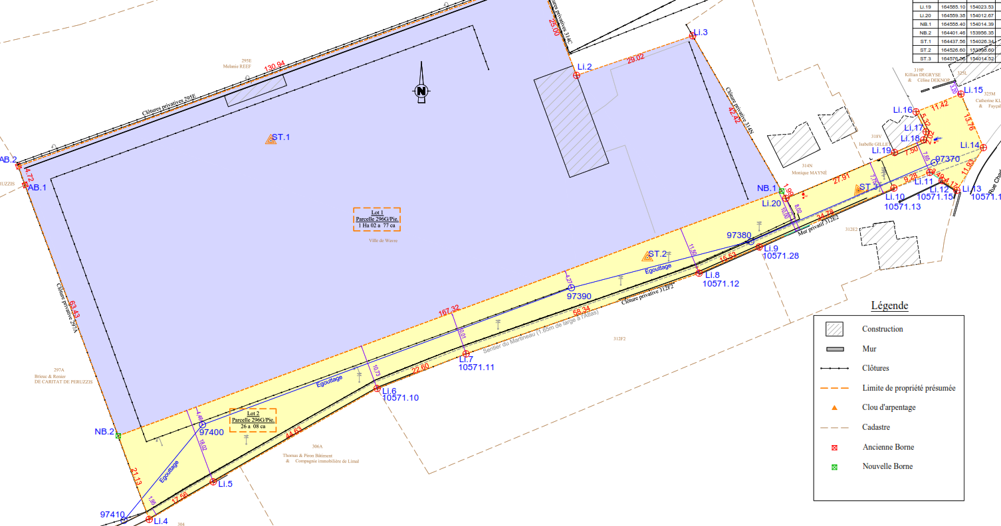
Le sentier sur la bande jaune d’une superficie de 26 a 08 ca (lot 2 sur le plan ci-dessus), qui restera la propriété de la Ville, sera aménagée dans le cadre du projet d’intérêt général en espace public de manière à garantir notamment l’accessibilité à la parcelle objet de la présente opération immobilière.
Le terrain se situe en zone de services publics et d’équipements communautaires au plan de secteur et est entouré de zones d’habitat :

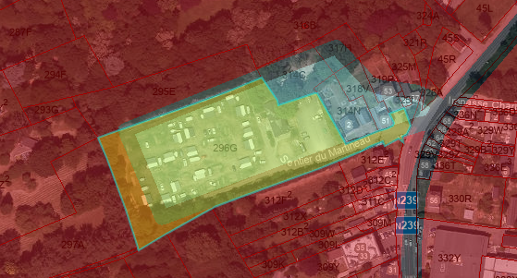
L’article D.II.26 du CoDT précise, pour rappel, au niveau de la zone de services publics et d’équipements communautaires que :
« §1er La zone de services publics et d’équipements communautaires est destinée aux activités d’utilité publique ou d’intérêt général. Elle ne peut comporter que des constructions ou aménagements destinés à satisfaire un besoin social assuré par une personne publique ou une personne privée à laquelle les pouvoirs publics ont confié la réalisation d’un projet. Elle peut également comporter des constructions ou aménagements qui ont pour finalité de promouvoir l’intérêt général (…) ».
Le 13 août 2025, le terrain du Martineau a fait l’objet d’une estimation immobilière. Il ressort du rapport d’expertise que la valeur de l’immeuble est estimée à 1.100.000 €
L’acquéreur déclare avoir visité le bien vendu. Il ne demande pas à la Ville de Wavre d’en faire une description plus précise et complète dans cette annonce. Les indications cadastrales sont données comme simple renseignement. Dans son propre intérêt, l’acquéreur a été informé de la possibilité de recueillir lui-même, avant la conclusion du contrat, tous renseignements (prescriptions, permis, travaux, etc.) sur la situation, l’affectation actuelle, la conformité urbanistique du bien et la faisabilité de son éventuel projet.

Procédure d’attribution

Conformément à l’article L1222-1 du Code de la démocratie locale et de la décentralisation (ci-après « CDLD ») et à la circulaire du 20 juin 2024 sur les opérations patrimoniales des pouvoirs locaux (ci-après « la circulaire du 20 juin 2024 »), le Conseil communal est en principe compétent pour la « fixation des conditions et des modalités de la procédure ».
Le Collège communal est quant à lui chargé de « l’administration des propriétés de la commune », c’est-à-dire qu’il est chargé de l’« engagement de la procédure, approbation du résultat des négociations, attribution du contrat et suivi de son exécution ».
En définitive, le contrat de vente sera conclu avec la Ville de Wavre, représentée par son Collège communal.
Dans sa décision du 16 septembre 2025, le Conseil communal a choisi de procéder à une vente avec publicité.
Le présent document contient les exigences imposées par la Ville de Wavre, représentée par son Conseil communal, ainsi que la méthode d’attribution préconisée pour déterminer l’acquéreur avec qui l’opération sera conclue.
Ci-après, sont ainsi exposés :
- les critères d’admission fixés en vue de préciser les exigences minimales à respecter pour qu’une offre soit prise en compte et évaluée (2.1) ;

- les critères de priorité déterminés en vue d’évaluer et de départager les offres introduites en réponse à cette annonce (2.2).

2.1. Critères d’admission

- Le candidat doit impérativement introduire une offre qui respecte les conditions de forme et de contenu prescrites au point « 3.1. Forme et contenu des offres » dans la partie « III. Procédure d’offre » ; L’offre doit être introduite dans le délai prévu au point « 3.2. Dépôt des offres » dans la partie « III. Procédure d’offre » ;

- Le projet envisagé sur la parcelle doit porter sur une infrastructure pour l’accueil des personnes âgées telle qu’une résidence, maison de repos, accueil spécialisé;

- Le prix proposé doit être égal ou supérieur à 1.100.000 €.

- L’offre ne peut être soumise à aucune condition suspensive sollicitée par le candidat.

2.2. Critères de priorité

Différents critères de priorités – avec leur pondération – ont été établis afin de permettre l’évaluation et la comparaison des offres introduites:

- Prix de l’offre – 40 points / 100 points
Les offres se verront attribuer une cotation calculée comme suit :

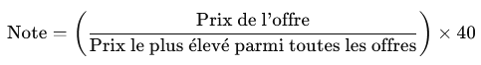

Remarque : seules les offres répondant au critère d’admission (dont le prix proposé minimal est fixé à XX€) seront évaluées.

- Pertinence du projet en lien avec l’intérêt général poursuivi par la Ville – 40 points / 100 points
Les offres seront évaluées tenant compte des projets concrètement envisagés sur la parcelle tels que décrit dans l’offre de l’acquéreur.
La Ville souhaite que les installations sur cette zone de services publics et d’équipements communautaires soient destinées à l’accueil des personnes âgées. Il s’agit par ailleurs d’une condition d’admission de l’offre à la présente procédure de vente.
Les personnes intéressées sont invitées à établir une note d’un maximum de 5 pages, présentant leur projet, en précisant la forme d’accueil des personnes âgées prévue au sein de l’infrastructure (résidence, maison de repos, accueil spécialisé) .
Dans cette note, les personnes intéressées sont également invitées à démontrer que ce projet est compatible avec les objectifs communaux tels que la nécessité de favoriser des projets intergénérationnels ou de préserver au maximum les zones d’espaces verts extérieures … A ce titre, une attention particulière sera accordée à l’aménagement extérieur des projets particulièrement quant à l’aménagement de la bande jaune (lot 2) du plan repris ci-dessus.
En outre, dans la mesure où il est question d’intérêt général et d’intérêt communal, le nombre de personnes (positivement) impactées ainsi que la dimension locale des projets seront pris en considération. Les personnes intéressées sont dès lors invitées à communiquer le nombre de personnes âgées pouvant être accueillies par les infrastructures projetées, des employés ou encore des éventuels partenariats avec des écoles, des associations, des producteurs,…(en précisant s’il s’agit d’acteurs économiques locaux). Les projets seront évalués et comparés sur la base de leurs propositions et de tout élément figurant dans la note de présentation de leur projet, permettant de démontrer leur pertinence et cohérence avec la poursuite de l’intérêt général et les objectifs figurant dans la Déclaration de Politique Communale.

- Considérations environnementales et durabilité – 20 points / 100 points

Les offres seront également évaluées au regard de la prise en considération des enjeux environnementaux et de durabilité.
Dans la note présentant leur projet (reprise au point 2 ci-avant) les personnes intéressées sont invitées à évaluer les impacts environnementaux de leur projet ainsi qu’à présenter les solutions qui sont envisagées afin d’y pallier. Elles veilleront également à intégrer l’ensemble des certificats et labels écologiques ou pertinents dont elles disposent. La note abordera également les aspects énergétiques et la gestion des eaux pluviales et usées du projet. Une attention particulière sera apportée sur l’appréhension des risques d’inondation et sur la meilleure réflexion au niveau dépenses d’énergie.
Les projets seront évalués et comparés sur la base de leurs propositions et de tout élément figurant dans la note de présentation de leur projet, permettant de démontrer la prise en considération des enjeux environnementaux ainsi que de durabilité.

Procédure d’offre

L’accomplissement de cette procédure n’implique en rien l’obligation de conclure la vente et ne peut être interprété comme valant permis d’urbanisme. La Ville de Wavre peut soit renoncer à la vente, soit relancer la procédure, au besoin suivant un autre mode et sans devoir pour autant, pour quelque raison que ce soit, payer des indemnités aux candidats.

3.1. Forme et contenu des offres

Documents à joindre :

- Le formulaire d’offre (Annexe n°3) dûment complété ;

Une note décrivant les différents aménagements pour l’accueil des personnes âgées prévus sur le terrain du Martineau. Cette note fera maximum 5 pages, illustrations graphiques non-incluses et comprendra une description du projet envisagé. Le candidat-acquéreur veillera particulièrement à mettre en avant :
- La pertinence du projet en lien avec l’intérêt général au niveau de la Ville, dont notamment :
Le type d’accueil des personnes âgées envisagé dans le cadre de la mise en œuvre du projet ;
Le(s) lien(s) entre le projet et la Déclaration de Politique Communale ;
Les aménagements relatifs au maintien d’une zone verte extérieure ;
L’impact social du projet ;
L’impact local du projet
- Les considérations environnementales et en termes de durabilité, dont notamment :
La prise en considération des incidences environnementales du projet ;
Les certificats et labels écologiques ;
La consommation énergétique (liée à l’isolation du bâtiment et au fonctionnement du projet) et les questions de gestion des eaux usées et pluviales.
Tous les documents établis ou complétés par le candidat ou son mandataire sont datés et signés par celui-ci.
Lorsque l'offre est signée par un mandataire, celui-ci mentionne clairement son (ses) mandant(s). Le mandataire joint à l'offre l'acte authentique ou sous seing privé qui lui accorde ses pouvoirs ou une copie de la procuration.
Toutes ratures, surcharges et mentions complémentaires ou modificatives, tant dans l'offre que dans ses annexes doivent également être signées par le candidat ou son mandataire.
L’offre doit être rédigée en français.

3.2. Dépôt des offres

Le 17 novembre 2025 à 15 h au plus tard, l'offre est à déposer sur place ou à adresser par courrier recommandé avec accusé de réception.
Si l’offre est déposée sur place, elle l’est dans la boîte prévue à cette fin. Dans ce cas, l’offre est établie sur papier et glissée sous pli définitivement scellé mentionnant la date de limite de dépôt et la mention « Vente immobilière terrain du Martineau ».
En cas d'envoi par service postal, ce pli définitivement scellé est glissé dans une seconde enveloppe fermée portant clairement la mention " offre ". L'ensemble est envoyé à l’attention du Collège communal de la ville de Wavre à l'adresse suivante :
Ville de Wavre
A l’attention du Collège communal
Place de l’Hôtel de Ville, 1
1300 WAVRE
Toute offre déposée ou envoyée tardivement (càd postée moins de 2 jours avant la date limite de remise des offres) ne sera pas prise en compte.

3.3. Délai de validité

Le candidat-acquéreur reste lié par son offre pendant un délai de 120 jours calendrier (éventuellement prorogeable) prenant cours le lendemain de la date limite de réception des offres.

Procédure de vente

N.B. : - Cette procédure de vente se fait, sous réserve de non-exercice d’un éventuel droit de préemption ou droit de préférence par un ayant-droit. Le vendeur se réserve le droit de suspendre la procédure de vente, au cas où une autorité publique désirerait acquérir, par voie d’expropriation, le bien mis en vente.
- En outre, tel que mentionné ci-avant, la Ville de Wavre se réserve le droit de renoncer à la vente, soit relancer la procédure, au besoin suivant un autre mode et sans devoir pour autant, pour quelque raison que ce soit, payer des indemnités aux candidats.

4.1. Choix de l’offre

S’il n’y a qu’une offre introduite dans les formes et les délais prescrit par le présent document et que celle-ci est jugée recevable et pertinente par le vendeur au regard des critères de priorité et d’admissibilité, le candidat-acquéreur sera invité, par lettre recommandé et par courrier ordinaire (ou par courriel), à signer une promesse unilatérale d’achat endéans les 15 jours de cette invitation.
Si plusieurs offres jugées recevables ont été introduites dans lesdits délais et formes, une procédure de classement des offres aura lieu conformément au système de cotation prévu aux présentes et décrite au point « 2.2 Critères de priorité ». A l’issue de ce processus, les candidats acquéreurs seront avertis par lettre recommandée et par courrier ordinaire (ou par courriel) du refus ou de l’acceptation de leur offre. Le cas échéant, le candidat acquéreur dont l’offre a été sélectionnée sera invité à signer une promesse unilatérale d’achat dans les 15 jours de cette invitation

4.2. Promesse d’achat et paiement d’une garantie

La promesse unilatérale d’achat est valable pendant un délai de 5 mois. Celle-ci est incessible, intransmissible et ne pourra être levée par le vendeur que pour la totalité du bien considéré comme indivisible.
Endéans les 8 jours de la signature de ladite promesse, le candidat acquéreur sera invité à verser une garantie de 15% du prix au moyen d’un virement vers le compte BE35-0910 0019 4837 avec en communication « VENTE TERRAIN MARTINEAU ».

4.3. Conclusion de la vente et paiement du prix

La vente sera parfaite dès que la Ville de Wavre adopte une décision relative à la conclusion de la vente. Celle-ci est ensuite communiquée par courrier recommandé au candidat acquéreur dans les 15 jours.
Le paiement s’effectue comme suit :
• À la signature de la promesse unilatérale d’achat : L’offrant doit payer, dans les huit jours de la signature de la promesse unilatérale d’achat une somme équivalente à 15 % du prix proposé, par virement sur le compte numéro BE35-0910 0019 4837 au nom de la Ville de Wavre. Cette somme restera consignée au nom de l’offrant jusqu’à la signature de l’acte authentique de vente (ci-après « acte »), à titre de garantie (valant acompte le jour de la signature de l’acte).
• À la signature de l’acte : L’acquéreur doit payer le solde du prix, augmenté des frais.
Les sommes dues en vertu du présent article porteront de plein droit un intérêt calculé au taux légal à partir de la date d'exigibilité jusqu'au jour du paiement.
En cas de non-paiement du solde du prix et des frais d’acquisition (droits d’enregistrement et frais d’acte), le vendeur aura le choix de réclamer, sur base de l'article 5.93 du Code civil, l'exécution forcée de la convention ou la résolution de celle-ci, sans préjudice de dommages et intérêts. La garantie payée est acquise de plein droit par le vendeur à titre d’indemnité forfaitaire.
Les frais réels auxquels l’acte de vente donnera ouverture (droits d'enregistrement, frais hypothécaires, et d’administration) sont à charge de l'acquéreur,
Les frais liés à la délivrance du bien sont à charge du vendeur. Il s’agit notamment des coûts résultant des devoirs suivants : extrait conforme de la BDES (état du sol), renseignements urbanistiques, division, dans le cadre desdites opérations, les plans, bornages et mesurages, copie du titre de propriété, d’acte de base/lotissement/division.

Les frais de publicité, et les éventuels frais de PLAN sont également à charge du vendeur.

4.4. Conditions générales et particulières de la vente

L’acte authentique de vente sera conclu devant notaire entre la Ville de Wavre (ci-après « le vendeur ») et le candidat-acquéreur (ci-après acquéreur). En substance et sous réserves de précisions ultérieures, les conditions générales et particulières de la vente du bien ci-après décrit sont les suivantes :
« DESIGNATION DU BIEN
VILLE DE WAVRE - QUATRIEME DIVISION - LIMAL
La parcelle sise au lieu-dit « Terrain du Martineau », cadastrée WAVRE Division 4 (Limal), Section C, n°296G/pie pour une superficie de dix mille deux cent septante sept mètres carrés (1 ha 02 a 77 ca).
Ci-après dénommée « le bien ».
PLAN
Ce bien figure sous liseré mauve (lot 1), dressé le 27 mai 2025 par Monsieur Benjamin DUCAMP, géomètre-expert immobilier, plan dont un exemplaire demeurera joint aux présentes après avoir été signé « ne varietur » par le comparant et par le fonctionnaire instrumentant.
CONDITIONS DANS LE CHEF DE L’ACQUEREUR
La présente vente est soumise aux conditions suivantes :
- L’acquéreur est sélectionné parmi les candidats ayant remis offre conformément aux conditions prescrites au point « 2.2 Critère de priorité » de l’annonce publique ;
- La vente n’est pas conclue sous la condition suspensive d’obtenir un financement par l’acquéreur ni de l’obtention d’un permis d’urbanisme ou d’environnement ou de toutes autres autorisations permettant la mise en œuvre du projet.
- L’acquéreur s’engage à mettre en œuvre le projet repris dans son offre dans un délai de maximum deux ans. Une condition spéciale de vente sera prévue dans l’acte authentique de vente afin de s’en assurer.
- La Ville de Wavre se réserve la faculté de racheter le terrain vendu ci-après désigné à l’échéance dudit délai de 2 ans. Elle procèdera, le cas échéant, au remboursement à l’acquéreur du prix de vente tel qu’il sera repris dans l’acte notarié. L’acquéreur marque son accord sur l’exclusion de toute indemnisation au titre de plus-value ou d’aménagements effectués. La faculté de rachat devra être exercée par la Ville par courrier recommandé avec accusé de réception, adressée à l’acquéreur. Cette clause est insérée en raison de l’intérêt général attaché à la maîtrise foncière du territoire communal et à la bonne exécution des projets d’aménagement prévus sur les parcelles cédées.
- L'acheteur, tant pour lui-même que pour ses ayants droit ou ayant cause, s'engagera à ne pas céder la propriété, sur la totalité ou partie du bien immobilier acquis, sans accord préalable de la Ville, celle-ci ne pouvant s'y opposer que pour de justes motifs. Même après délivrance par la Ville de l'accord précité, l’acheteur s'engagera, tant pour lui-même que pour ses ayants droit ou ayant cause, à communiquer au tiers intéressé, toutes les conditions générales et particulières de la présente vente, de les faire insérer dans le futur acte de vente et veiller à ce que ce tiers, tant pour lui-même que pour ses ayants droit ou ayant cause, s'oblige à se conformer aux prescriptions qui y figurent.
Dans l'hypothèse d'une aliénation du bien, soit en totalité, soit partiellement, volontaire ou forcée, et après délivrance de l'accord de la Ville, celle-ci a le droit de racheter le bien vendu, avant n'importe quel tiers, et ce, aux mêmes conditions que celles offertes au tiers.
En cas d’aliénation forcée, la Ville doit, sous peine de déchéance, utiliser son droit de préemption au plus tard au moment de l'adjudication définitive du bien. Ce droit de préemption s’exercera selon les mêmes modalités et formes qu’en matière de bail à ferme.

Si l'acquéreur obtenait l'autorisation de revendre le bien et qu’une plus-value sera dégagée, cette dernière sera acquise à la Ville, sous déduction d'un intérêt annuel de cinq pour cent du prix d'achat , calculé prorata temporis depuis la date d’acquisition jusqu’à la date d’obtention de l’autorisation de revendre.
En cas d’aliénation d’actions de la personne morale ayant acquis le bien non bâti, lorsque la Ville peut établir que c’est le bien immobilier et non les actions que vise la vente, il sera fait également application du présent article.

SITUATION HYPOTHECAIRE
Le bien est cédé pour quitte et libre de toutes charges privilégiées et hypothécaires quelconques, tant dans le chef du vendeur que dans le chef des précédents propriétaires.
SERVITUDES
L’acquéreur souffrira toutes les servitudes passives, apparentes ou occultes, qui pourraient grever le bien, et il jouira des servitudes actives, s'il y en a, le tout à ses frais, risques et périls et sans que la présente clause puisse donner à qui que ce soit plus de droits que ceux fondés sur des titres réguliers transcrits et non prescrits ou sur la loi.
A cet égard le vendeur a déclaré qu'il n'a personnellement conféré aucune servitude sur le bien et qu'à sa connaissance il n'en existe pas d'autres que celles résultant de prescriptions légales.
ETAT DU BIEN – CONTENANCE
Le bien est vendu dans l'état où il se trouve, bien connu de l’acquéreur sans aucune garantie quant au bon état des constructions éventuellement érigées, aux vices ou défauts quelconques apparents ou cachés, à la nature du sol ou du sous-sol, à la mitoyenneté ou non-mitoyenneté des murs ou clôtures.
Aucune réclamation ne peut être élevée du chef d'erreur de désignation ou de contenance, la différence en plus ou en moins, fût-elle supérieure au vingtième, faisant profit ou perte pour l’acquéreur.
RESERVE
Tous les compteurs et canalisations qui se trouveraient actuellement dans le bien et qui n'appartiendraient pas au vendeur ne font pas partie de la vente et sont réservés à qui de droit.
ASSURANCE
La Ville de Wavre reste responsable des risques liés au bien vendu jusqu’à la signature de l’acte.
L’acquéreur déclare être averti de l’importance de contracter sa propre assurance relative au bien prenant cours à la date de l’acte authentique de vente.
SERVICES D'UTILITE PUBLIQUE
L’acquéreur sera tenu de continuer tous contrats ou abonnements concernant les distributions d'eau, de gaz, d'électricité et/ou autres services d'utilité publique pouvant exister relativement au bien vendu et il en paiera et supportera toutes redevances à partir des plus prochaines échéances suivant la date de son entrée en jouissance.
OCCUPATION - PROPRIETE - JOUISSANCE - IMPÔTS
L’acquéreur aura la propriété du bien à dater du jour de la signature de l’acte authentique.
Le vendeur déclare que le bien vendu est libre de toute occupation et de tout bail.
En conséquence, l’acquéreur en aura la jouissance à compter du même moment.
L’acquéreur paiera au prorata de sa jouissance le précompte immobilier ainsi que tous impôts et taxes quelconques qui concernent le bien
AFFECTATION DU BIEN
Le vendeur déclare que le bien est actuellement affecté à usage de terrain de sports.
Il déclare que, à sa connaissance, cette affectation est régulière et qu’il n’y a aucune contestation à cet égard. Le vendeur ne prend aucun engagement quant à l’affectation que l’acquéreur voudrait donner au bien, ce dernier faisant de cette question son affaire personnelle sans recours contre le vendeur.
Le vendeur déclare que le bien ci-dessus n’a fait l’objet d’aucun permis ou certificat d’urbanisme laissant prévoir la possibilité d’y effectuer ou d’y maintenir aucun des actes et travaux visés par les législations régionales applicables et qu’il ne prend aucun engagement quant à la possibilité d’exécuter ou de maintenir sur le bien aucun des actes et travaux visés par lesdites législations».

4.5. Loi relative à la prévention du blanchiment des capitaux et du financement du terrorisme et à la limitation de l’utilisation des espèces du 18 septembre 2017 (M.B. du 06 octobre 2017)

En application de l’article 66 de la loi relative à la prévention du blanchiment de capitaux et du financement du terrorisme et à la limitation de l'utilisation des espèces du 18 septembre 2017 (M.B. du 06 octobre 2017), le paiement de toute somme afférente à l'achat du bien immobilier, y compris les frais accessoires qui en découlent, ne peut être acquitté qu'au moyen d'un virement et le numéro du ou des comptes financiers par le débit du ou desquels la somme est transférée, ainsi que l'identité des titulaires de ces comptes sera mentionné dans l’acte authentique de vente.

Annexes :
- Plan de mesurage
- Renseignements urbanistiques

